Использование современных технологий в преподавании физики

Быкова Светлана Вадимовна (sveta-vadimovna@mail.ru)
Учитель физики
МБОУ СОШ № 23, г.Казань

Аннотация
Рассмотрена роль современных технологий в развитие продуктивного мышления и овладение учащимися методами научного познания. Так же осуществляется межпредметная связь «информатика – физика» для решения физических задач на уроках информатики средствами программирования и построения компьютерных моделей физических явлений.
Использование информационных технологий становится необходимым практически в любой сфере деятельности человека. Овладение этими навыками определяет успешность будущей профессиональной подготовки нынешних учеников. Опрос учащихся нашей школы показал, что пятый школьник имеет домашний компьютер. Учащиеся осознают, что современный мир будущего не возможен без компьютеров.
Существует много готовых программных продуктов, которые могут быть использованы учителем при проведении современного урока физики с применением новых информационных технологий. Добавим сюда возможности в дальнейшем использовать дистанционное обучение, участие в дистанционных олимпиадах и конкурсах; участие школьников и педагогов в сетевых проектах.
Выше сказанное указывает на необходимость внедрения в работу учителя информационных технологий. Особенности преподавания предмета таковы, что практически каждый урок несет в себе новый объём информации, который ученик должен освоить. Возникает проблема информационной адаптации человека в обществе. Если ученик не имеет достаточных навыков обработки получаемой им информации, он испытывает колоссальные трудности и теряет интерес как к процессу учения и обучения, так и к самому предмету. Поэтому перед учителем в настоящее время встает проблема научить ребёнка таким технологиям познавательной деятельности, умению осваивать новые знания в любых формах и видах, чтобы он мог быстро, а главное качественно обрабатывать получаемую им информацию.
Актуальность : На современном этапе развития школы выдвигается задача преобразования традиционной системы обучения в качественно новую систему образования – задача воспитания грамотного, продуктивно мыслящего человека, адаптированного к новым условиям жизни в обществе. В связи с этим в настоящее время особое внимание уделяется индивидуальному подходу при обучении учащихся, созданию условий, для того чтобы ребёнок овладел многообразными способами самостоятельного получения и усвоения знаний, развивал свой творческий потенциал. Одним из важнейших направлений, решающих эту задачу является внедрение информационных средств, в процесс обучения. Первостепенным из данных информационных средств на наш взгляд является использование компьютерных моделей на уроках физики.
Цели: развитие личности, познавательных и созидательных способностей; формирование целостной системы универсальных знаний, умений и навыков; формирование ключевой компетенции обучающихся.
Исходя из поставленной цели, решались следующие задачи:
- Составление тематического планирования по 8-9 классам в соответствии с применяемыми программными средствами.
- Отслеживание результатов того, как применение средств компьютерного моделирования влияют на развитие продуктивного мышления и овладение учащимися методами научного познания.
- Осуществление межпредметных связей «информатика – физика» для решения физических задач на уроках информатики средствами программирования и построения компьютерных моделей физических явлений.
Пояснение.
I. Составлено тематическое планирование с включением различных видов деятельности применяемых на уроках физики с применением ИКТ по физике (демонстрация анимации, видеофрагментов, видеофильмов, компьютерных моделей и т.п.)
II. Разработаны и включены в практику:
- объяснения физических процессов и явлений на фотографиях, сделанных учениками (рис.1).
  рис.1
- уроки решения физических задач с применением 3d Grafter (рис.2).
. 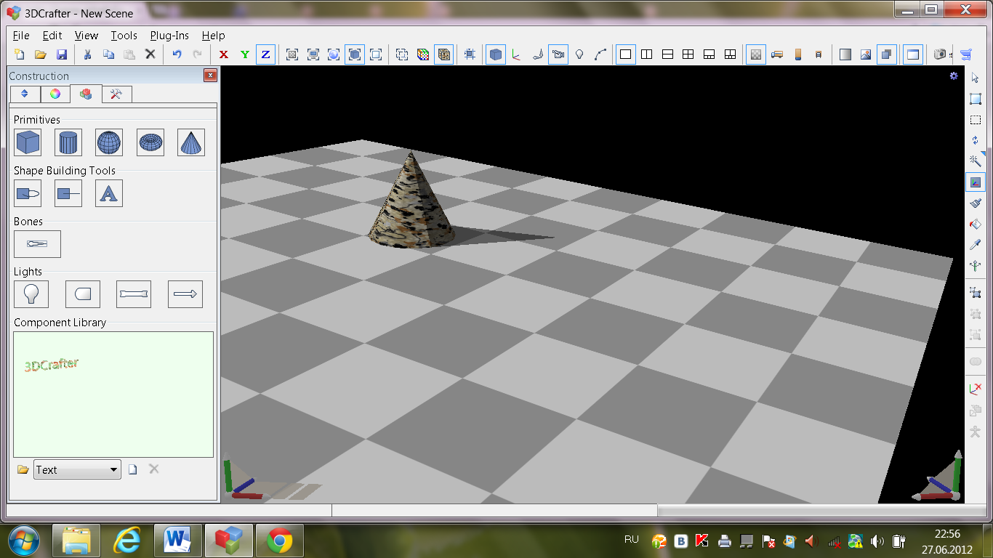
Рис.2
III. Использование исследований учащихся для выполнения самостоятельных дополнительных творческих заданий:
- составление и решение как графических, так и количественных задач с использованием ИКТ;
- подбор, составление вопросов и задач на материале окружающей природы, современной техники;
IV. Межпредметные связи как основа комплексных исследований учащихся. Полученные на уроках навыки исследовательской работы, а также результаты работы на уроках физики используются учащимися на уроках информатики и факультативных занятиях информатики: создание программ решения задач на языке Турбо Паскаль; построение моделей физических процессов (явлений) в приложении Microsoft Excel (рис.3).

Рис.3
Анализ графика, полученного с помощью программы для записи звука (рис.4);
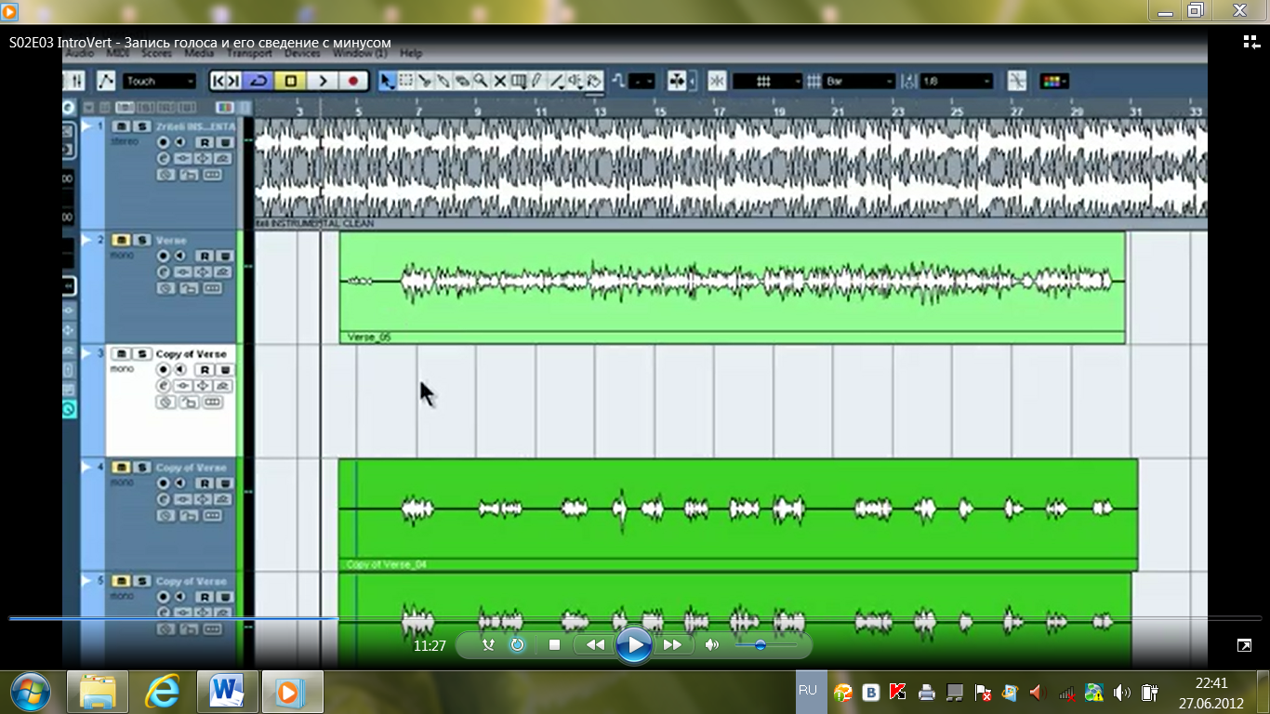
Рис.4
Создать собственный тест по физике с помощью программы MyTest (рис.5).
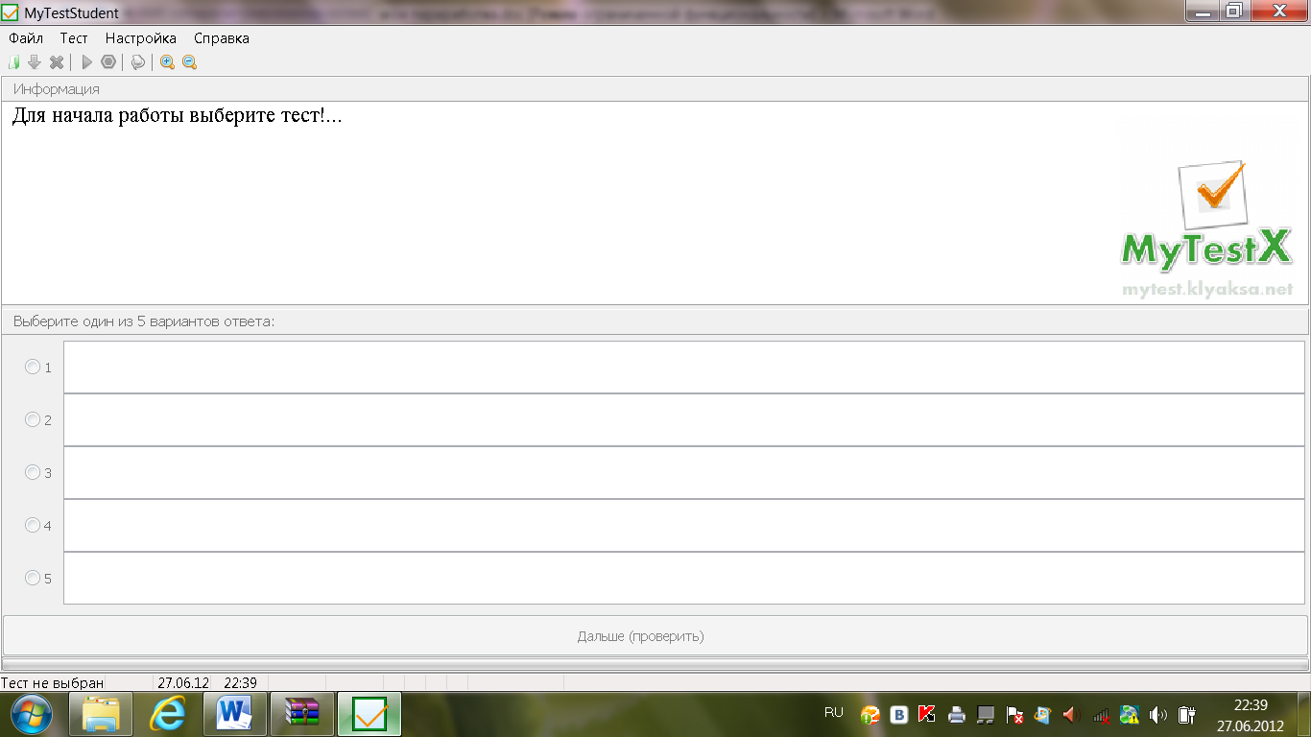
Рис.5
Вывод: Сравнение результатов контроля знаний и анализ результатов ЕГЭ показали, что ученики научились владеть нужной информацией не только из сети интернет, но, и из программных обеспечений на 2-3%.
Список литературы:
- А.Ф. Кавтерев «Особенности использования компьютерных моделей при работе с сильными и слабоуспевающими учащимися»
- А.Ф. Кавтарев «Виды заданий к компьютерным моделям»
- Л.И. Губернаторова, К.А. Потехин «Новые информационные технологии в процессе преподавания физики»
- С.Д. Абдурахманов «Исследовательские работы по физике в 7-8 классах» (из опыта работы) М., Просвещение 1990 г.

